**基于SRCNN的图像超分辨率重建**

**一、实验目的**

实现基于SRCNN的图像超分辨率方法在Set5数据集上的测试。测量超分辨率图像与原始真实图像之间的PSNR、SSIM指标值。对SRCNN进行介绍以及分析。

**二、实验方法**

**（1）总述**

SRCNN是一种经典的基于深度学习的图像超分辨率算法。SRCNN通过端到端的深度学习方法直接从低分辨率输入图像中学习到高分辨率图像的映射关系，从而实现图像的超分辨率重建。SRCNN的网络结构仅包含三个卷积层，网络结构十分简单，如下图：

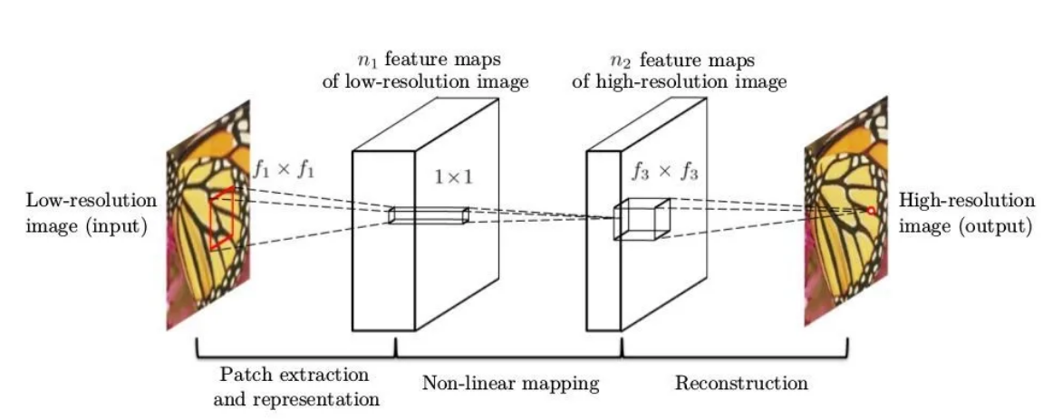

SRCNN首先使用双三次(bicubic)插值将低分辨率图像放大成目标尺寸，接着通过三层卷积网络拟合非线性映射，最后输出高分辨率图像结果。本文中，作者将三层卷积的结构解释成三个步骤：图像块的提取和特征表示，特征非线性映射和最终的重建。

（2）网络结构

第一层为conv层

输入：低分辨率图像

卷积核：c*f1*f1*n1（其中，c为输入图像通道数，文中取YCrCb中Y通道，c=1；f1=9；n1为当前卷积核输出深度取64）

第二层为conv层

输入：第一层输入

卷积核：n1*1*1*n2（其中，n1为前一卷积层输出数据深度64，n2为当前层数据输出深度为32）

第三层为conv层

输入：第二层输出

卷积核：n2*f3*f3*c（其中，n2为前一个卷积层输出数据深度，f3=5，c为重建后高分辨率图通道数，和输入保持一致c=1）

**三、实验结果**

将Set5数据集进行下采样后经过超分辨率结果如图所示。

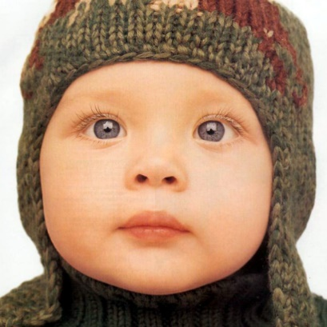 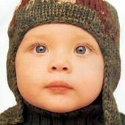 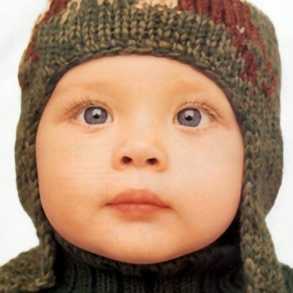

原图 低分辨率图 重建结果

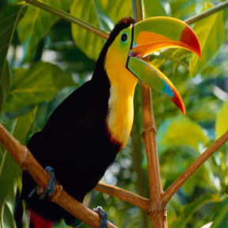  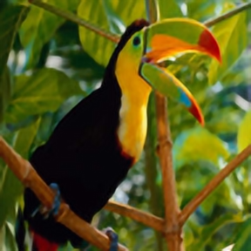

原图 低分辨率图 重建结果

  

原图 低分辨率图 重建结果

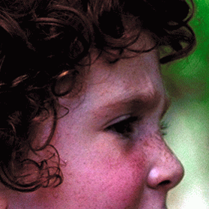 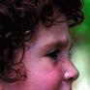 

原图 低分辨率图 重建结果

  

原图 低分辨率图 重建结果

超分辨率图像与原始真实图像之间的PSNR、SSIM指标值如下表所示。

|  |  |  |
| --- | --- | --- |
|  | PSNR | SSIM |
| baby | 34.2347 | 0.9690 |
| brid | 32.5383 | 0.9802 |
| butterfly | 27.0513 | 0.9458 |
| head | 32.1025 | 0.9268 |
| woman | 29.9452 | 0.9660 |

**四、总结**

在实验中，通过将Set5数据集进行下采样，得到低分辨率图像，并将其输入SRCNN模型进行超分辨率处理，得到了不错的重建结果。

SRCNN作为一种经典的图像超分辨率算法，在实践中表现出了良好的效果。它具有简单的网络结构和较好的图像重建能力。然而，SRCNN也存在一些缺点，比如对于特定类型的图像可能效果不佳，需要大量的训练数据和计算资源等。未来，可以通过优化网络结构（如增加网络深度、调整卷积核大小等）、改进训练策略（如引入对抗性训练、自适应学习率调整等）以及引入新的损失函数等方式进一步提升算法的性能和泛化能力。